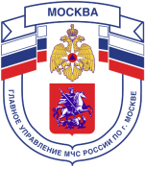

Главное управление МЧС России по г. Москве Управление по Новомосковскому и Троицкому АО
2 региональный отдел надзорной деятельности и профилактической работы
142191, г. Москва, г.о. Троицк, ул. пл. Верещагина д. 1 телефон:
8(495)840-99-70,
E-mail: nitao2@gpn.moscow
______________________________________________________________________

СОБЛЮДАЙТЕ ПРАВИЛА ПОЖАРНОЙ БЕЗОПАСНОСТИ В МНОГОКВАРТИРНОМ ЖИЛОМ ДОМЕ!
- ЗАПРЕЩЕНО использовать общедолевое имущество: вестибюли и коридоры нельзя занимать под подсобные помещения и всевозможные мастерские.
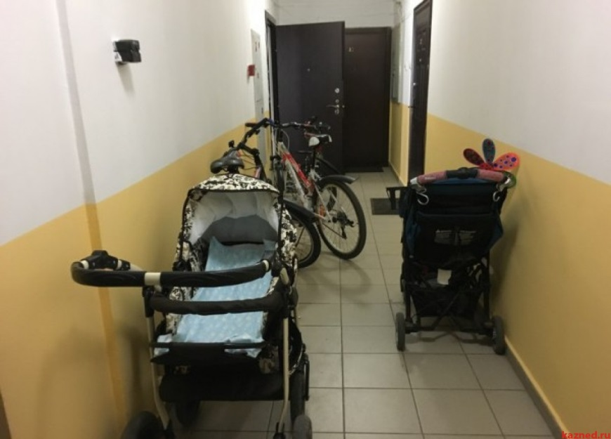
- Строго ЗАПРЕЩЕНО устраивать в приквартирных холлах вешалки для одежды, гардеробы, а также хранить (в том числе временно) инвентарь и вещи домашнего обихода.
- ЗАПРЕЩЕНО преграждать эвакуационные выходы: строительным и бытовым мусором (коробками, мешками, упаковочным материалом и т.д.). Загромождение путей эвакуации и приквартирных холлов может привести к самым ужасным последствиям. Эвакуационные пути должны обеспечивать возможность безопасного движения людей из помещения при возникновении ЧС.
- ЗАПРЕЩЕНО препятствовать свободному открыванию дверей из приквартирных коридоров, прилифтовых холлов, лестничных клеток, устанавливая замки на входные двери.

Телефон пожарной охраны – 101, 112
Единый телефон доверия ГУ МЧС России по г. Москве: +7(495) 637-22-22
mchs.qov.ru – официальный интернет сайт МЧС России

